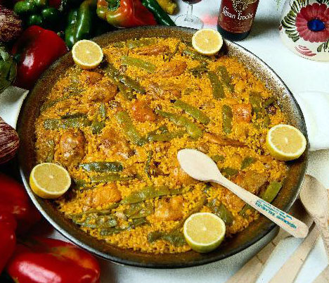
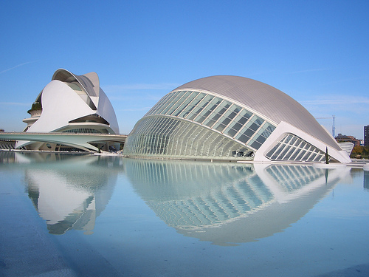



Valencia, la ciudad de la ciencia

Lee las frases y busca las 13 palabras correspondientes en la sopa de letras:

- Valencia está situada en esta parte de España.
- Nombre del mar que está al lado de Valencia.
- Tres cítricos que se producen en Valencia.
- Nombre de la fiesta más popular de Valencia.
- Mes en que se celebra esta fiesta popular.
- El plato más típico de Valencia.
- Dos ingredientes de esta comida.
- Lugar donde puedes tomar el sol y bañarte.
- Además de cartón, las fallas se hacen con este material.
- La gente de Valencia es…
- En la Comunidad Valenciana se hablan el español y el…

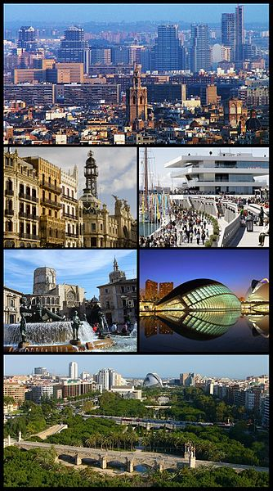
Marca si las siguientes frases son verdaderas o falsas, según la presentación de tu profesor.

- La ciudad está en el norte de España.
- Tiene playas bonitas de arena y parques llenos de flores.
- En el centro de la ciudad hay casas antiguas.
- El clima es muy agradable.
- Valencia tiene más de 1 millón de habitantes.
- El producto más típico de Valencia es el tomate.
- En la ciudad hay 2 ríos.
- Valencia no tiene estadio de fútbol.
- El ayuntamiento de Valencia es muy moderno.
- Las Fallas son la fiesta más importante de la ciudad.

Completa las frases con la forma correcta de los verbos “ser” o “estar” en Presente de indicativo:

- Valencia ______________ bastante grande.
- Esta ciudad ______________ en la costa mediterránea.
- Sus playas ______________ muy largas y bonitas.
- Valencia _________ a casi 400km de Barcelona.
- Sus parques ______________ muy bonitos porque tienen flores y palmeras.
- Las naranjas valencianas ______________ muy famosas.
- La Ciudad de las Ciencias y las Artes ______________ en la parte moderna de
Valencia.
- Valencia ______________ la tercera ciudad más importante de España.

